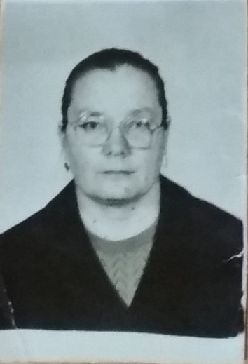
Баланлы авылы балалар бакчасы тарихы.
Иң беренчеләрдән булып, 1961 нче елда балалар бакчасын Чулакова Пелагия Григорьевна ачып җибэрэ. Рус Шуган авылыннан бер бинаны сүтеп алып кайтып ике бина төзиләр, яследә балалар тәрбияләнә, икенче бинада кухня һәм прачка була. Пелагия апа 1940 елда Чаллы шәһәрендә туа. Мәктәптә 7 класс белем алганнан соң 7ай мед.курсларда укый. Аны направление белән Мөслим районы Исәнсеф авылына медсестра итеп эшкә җибәрәләр.Ул анда тормышка чыга , кызы Люиза туа. Соңрак, Пелагия Мөслимгә килә.Мәгариф бүлеге аны Баланлы авылына тәрбияче итеп эшкә җибәрә. Пелагия апа Баланны егете Кашифразов Азат абый белән тормыш корып, гомер буе бианасы Мәүлидәттәй белән яшиләр, яңадан тагын өч ул таба ул , аларга яхшы тәрбия биреп үстерәләр.Авыл халкы Пелагия апаны Асия дип йөртте. Асия апа тәрбияче Ахметова Галия апа , счетовод Гиниятуллина Гиная апа, няня Аслахова Фәния апа, повар Булатова М., кер юучы Карамова М.лар белән эшли башлый.
2018 елда Асия апа гүр иясе булды.Лаеклы ялга чыкканчы ул балалар бакчасында эшләде, бөтен көчен, энергиясен балаларга белем һәм тәрбия бирүгә багышлады. Авыл халкы аны бары яхшы хатирәләр белән генә искә ала.
Шушы гомер дәверендә биредә кемнәр генә тәрбияләнмәгән дә, тәрбиячеләр нинди генә шартларда эшләмәгәннәр. Шунысы мәгълүм: бу агач бинада бала караучыларга хезмәтне оештыру җиңел генә бирелмәгән. Суны көянтә чиләк белән ташыганнар. Урман кисеп, кышлык утын хәстәрләү дә алар җаваплылыгында булган. Бакчада җиһазлар да бердә ис китмәле булмый шул.Тимер бадияннар, тимер кружкалар, тимер горшоклар, тимер кроватьлар, агач өстәлләр белән эшләргә туры килгән. Әйе, мондый эш шартлары турында тыңлаганда хәзер күңел ышанмый. Ә кемнәрдер шушы хезмәтләрне башкарганннар, балалар тәрбияләгәннәр.
Биредә балалар тәрбиячесе булып бик күпләр эшләп лаеклы ялларга чыкканнар. Күпләр иң беренче сүзләр, җыр-шигырьләр, дөрес итеп калак тотып ашарга, әкият тыңларга һәм башкаларны өйрәткән тәрбиячеләрен әле дә булса хәтерлиләрдер. Әти-әниләре эштә вакытта көн дәвамында икенче әнигә әверелгән апаларны оныту мөмкин түгелдер шул...
1963 елда повар итеп Аглиева Халидәне билгелиләр.
Шушы ук елны Давлетова Илсөяр апа няня итеп эшкә алына.
Халидә апа декретка киткәч, 1964 елда повар итеп Маннанова Бәрия апаны эшкә алалар.
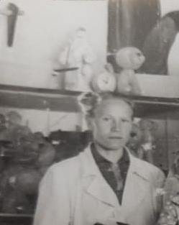
Бәрия апа 1939 елда Тымытык районы Тат.Шуган авылында туган.1959 елда Баланны егете Фоат абый белән кавышалар. Ике кыз, бер ул тәрбияләп үстерәләр. Бәрия апа эшен намус белән башкара. Тәмле ашлар пешереп балаларны сөендерә.Бәрия апа няня булып та эшләп ала әле.

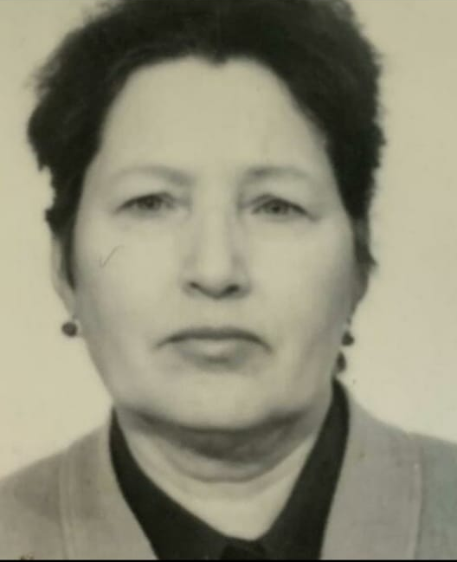
Хикматуллина (Авзалова) Рәсилә Сәхәбетдин кызы 1948 елның 7 нче сентябрендә Мөслим районы Ташлияр авылында туган. Рәсилә апа 1967 елның 1 ноябреннән яслегә сестра- тәрбияче булып эшкә килә.
1968 елның 1 июленнән Рәсилә апа вакытлыча бакча мөдире вазыйфаларын башкара.1969 елдан медсестра булып эшли башлый. Ул Равил абыйга кияүгә чыга. Бер ул , бер кыз тәрбияләп үстерәләр. Бакчада балалар бик күп иде , мин зурлар белән прогулкага чыксам кечкенә балалар белән няня Маннанова Бәрия апа кала иде, -дип искә ала ул. 2-3 айлык балаларны да китереп куя торган булганнар, ул үзе дә 1971 елда 3 айлык улы Радикны яслегә алып килгән, декрет ялында өйдә утырмаган. Балалар бакчасының үзенең бик зур бакчасы була. Анда суган, кишер, чөгендер, бәрәңге үстерә торган булалар, шуның өстенә кичләрен ындыр табагына чиратлап ашлык эшкәртергә йөргәннәр, ул вакытларда ындыр табагы ашлык белән тулып торган, эш 2-3 айларга сузылган. Чиратлап ферма сыерларын саварга йөргәннәр.Чөгендер басуыннан кайтып керми идек, -ди Рәсилә апа. Чөгендерне 2 кат эшләгәннәр, аны йолкып, кисеп, төяп җибәрү дә халык өстендә булган. Хәзер инде боларны искә алсак шаккатабыз, ничек җитештек, ничек нык булганбыз икән,-ди. Рәсилә апа яследә 22 ел эшли. Бүгенге көндә гаиләсе, балалары, оныклары белән Кам.Полянада яшиләр.
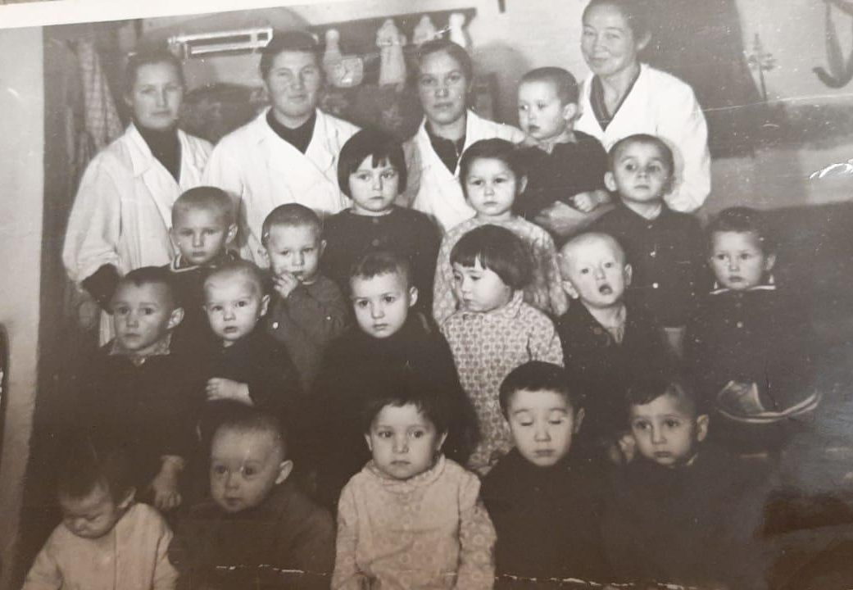

(Сулдан беренче Рәсилә апа)
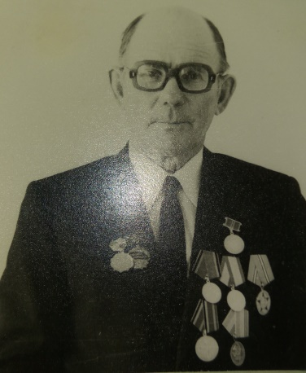
1970 елдан балалар бакчасы мөдире булып Заһит абый эшли башлый.
Мәҗитов Заһит Зәки улы 1920 нче елның 2нче июнендә Мөслим районы Олы Чакмак авылында туа. Әтисе Зәки, әнисе Фәрхелбанат - колхозчылар.
1935нче елда мәктәпне тәмамлый.
1936-1938нче елларда Минзәлә педагогия училищесында укый, аннан соң педагогия институтын тәмамлый.
1939 елдан башлангыч классларны укыта башлый.
1941-1945 елларда сугышта катнаша.
1945 елдан башлап Баланны мәктәбендә военрук, башлангыч класс укытучысы, татар теле укытучысы, завуч, директор булып эшли.
1970 елдан балалар бакчасы мөдире булып эшли. Бик төгәл,тәлапчән кеше, һәрвакыт эшен намус белән башкара.
Мактау грамоталары: “ Победитель соц. образования» , «За военные услуги» , «В.И.Лениннын тууына 100ел» тулу унаеннан чыгарылган юбилей медале, «Медаль ветеран труда», «Медаль Отечественной войны».
Тормыш иптәше Зәйнәп апа белән алты бала тәрбияләп үстерәләр.
Балалар күп булу сәбәпле , Заһит абый эшли башлагач тагын бер бина төзиләр. Яңа бинада зур балалар тәрбияләнә , алдан төзелгән бинада ясле ягы була.
Ахметова Тәзкирә апа яследә няня булып эшли.
Шушы елларда Гыймаева Галия апа кер юучы булып эшләп ала. Ясле ягында тәрбияләнүче балаларның киемнәрен килү белән алыштыра торган булганнар, көн буе балалар ясле киеме белән йөргәннәр. Галия апа мичкә утын ягып зур казаннарда су җылытып көндә кайнатып кер юган, көннекен көнгә юып, үтүкләп алмашка җитештереп тора торган булган. Соңрак Галия апа урынына Хасанова Мәдинә апа алына.
Няня булып Фәрхетдинова Салиха апаны эшкә алалар.
1974 елдан пешекче булып Авзалова Әнисә апа эшкэ алына.
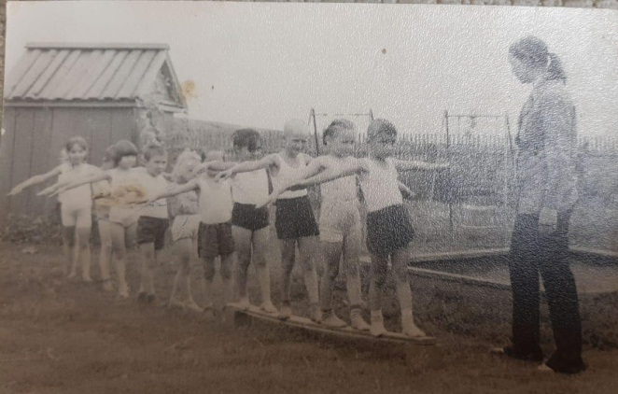
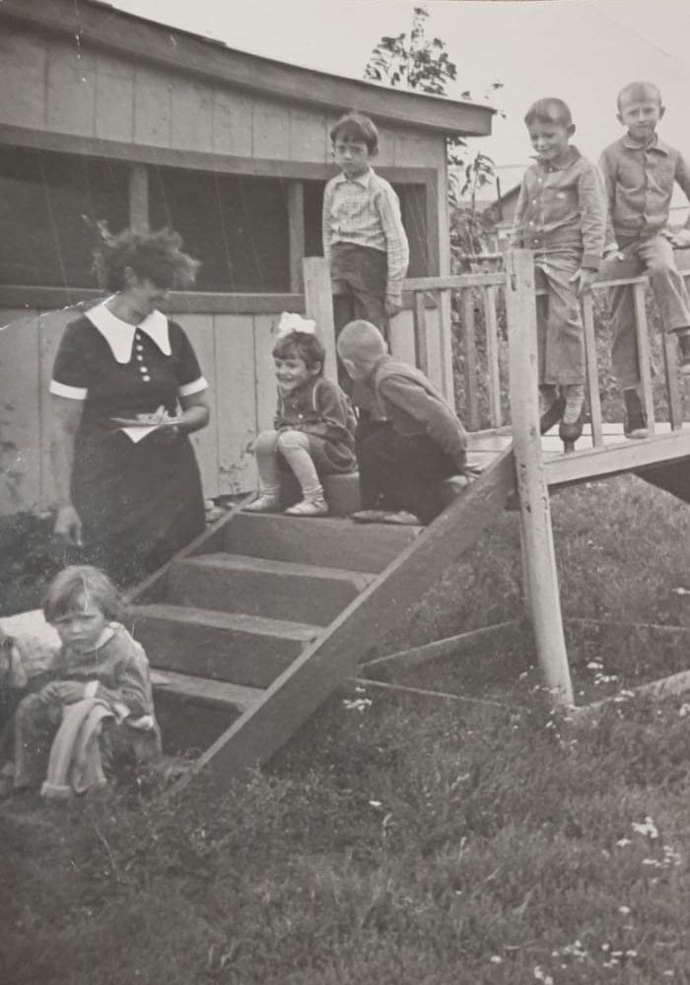
1975 елдан бакчада тәрбияче булып Абдуллина Венера апа эшли башлый.Яңа гына уку бетергән яшь белгечне безнең авылга тәрбияче итеп җибәрәләр. Ул чор өчен Венера апа беренче белемле тәрбияче була. Аныңчы укып кайткан кешеләр эшләмәгән бакчада. Эшенә бик җаваплы карый ул. Венера апа тырышлыгы белән бакча көннән-көн матурая, планлы эш алып бара ул. Балаларын йөртергә теләүче әти-әниләр дә арта бара, балалар саны бер группада 31 гә җитә .Ул безнең авыл егете Тәлгат абыйга кияүгә чыга, ике уллары туа.Балалар укырга кергәнче дип Яр Чаллы шәһәренә күчеп китәләр.Бүгенге көнгәчә шунда яшиләр.

Повар булып Салахова Фатыйма апа эшли.
1977 елда Хәйдарова Рәйсә кочегар булып эшкә урнаша.Гайнетдинова Нәкия апа завхоз вазыйфасын башкара.
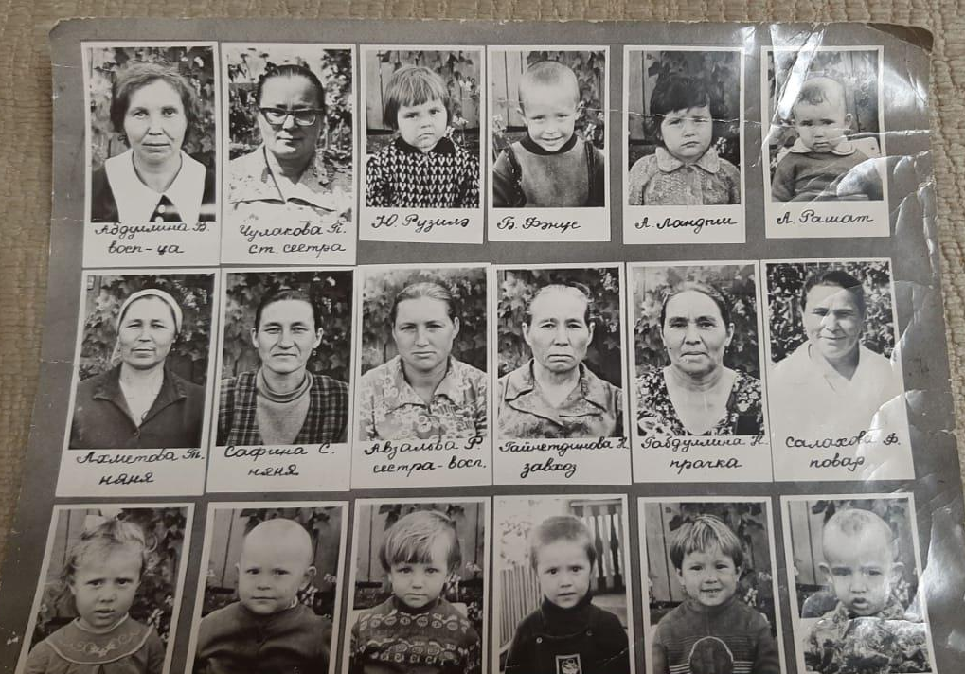

1985 елда Әнисә апа лаеклы ялга чыга ,аның урынына Маннанова Бәрия апаны повар итеп эшкә билгелиләр.Садикова Фэһимә вакытлыча няня итеп эшкә алына.
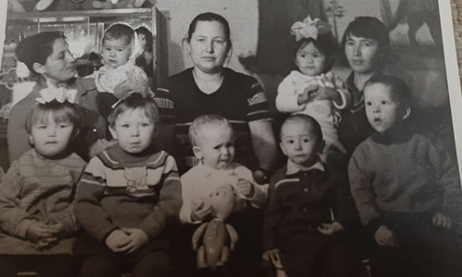

(Сулдан беренче Фәһимә апа, икенче Рәсилә апа, өченче Галяева Фәүзия)

1984-1985 елларда няня итеп Хасанова Люцияне билгелиләр.
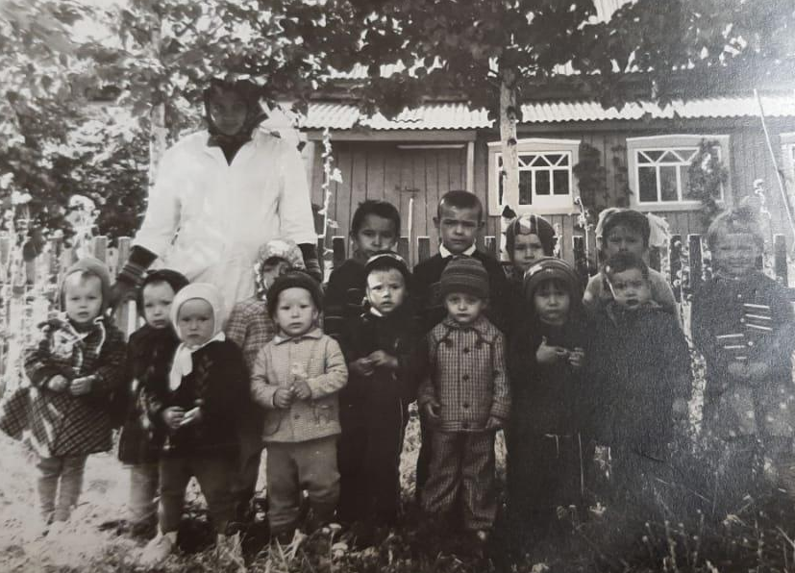
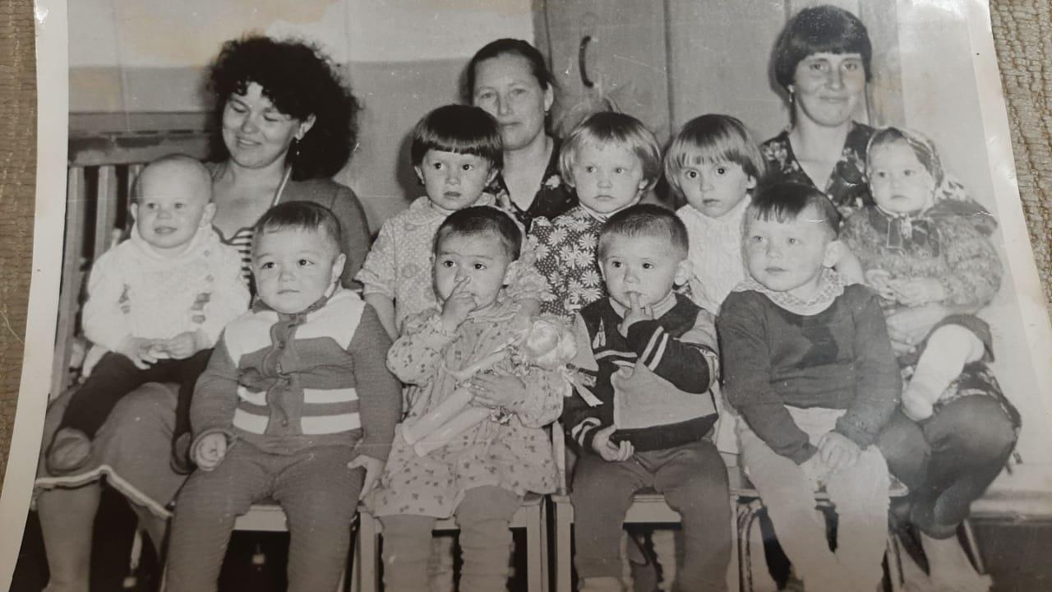
1985 елдан бакча мөдире булып Римма Нуретдинова эшли башлый.

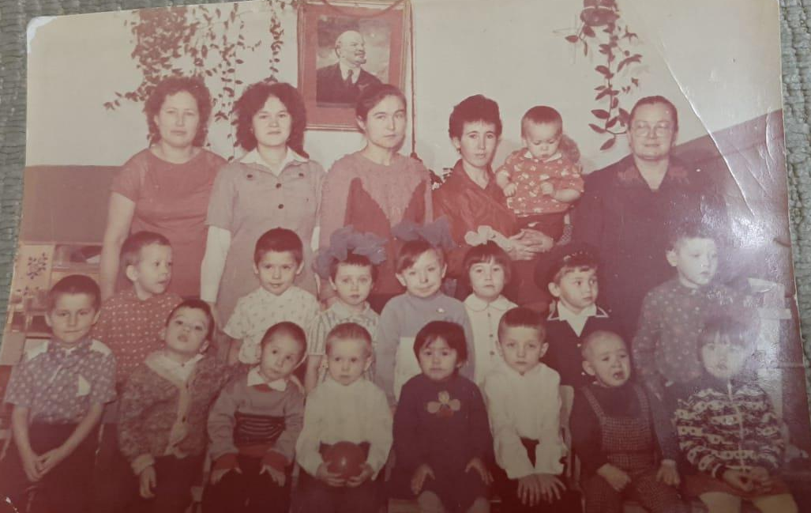

(Уртада Римма апа Нуретдинова)
1986 елдан Борханова Резеда бакча мөдире вазыйфаларын башкара.Шушы ук елны бакчага няня итеп Магалимова Рузиләне кабул итәләр.
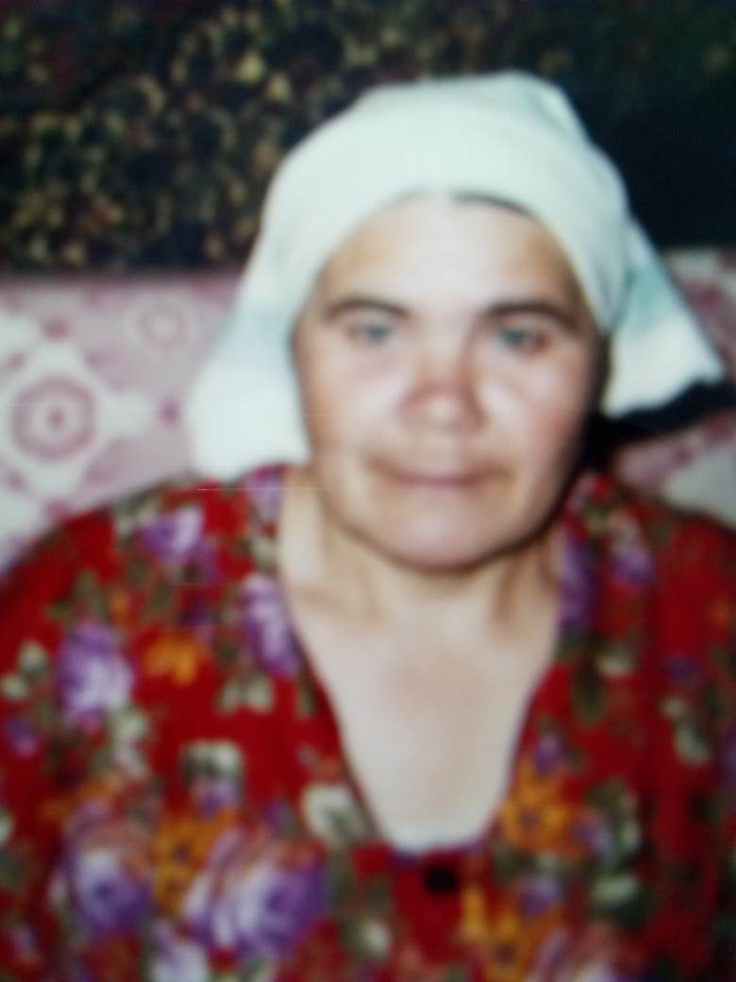
1989 елдан бакча мөдире булып Ямалиева Зәнфирә Мирзагитовна эшли башлый. Зәнфирә апа 1939 нче елның 23 маенда Мөслим районы Тойгелде авылында туган.1972 нче елда Бөгелмәдә бухгалтерлыкка укый. Ямалиев Мосавир абый белән ике ул тәрбияләп үстерделәр. Үрнәк гаилә булып яшәделәр. 2010 нче елның 9 октябрендә Зәнфирә апа гүр иясе булды.
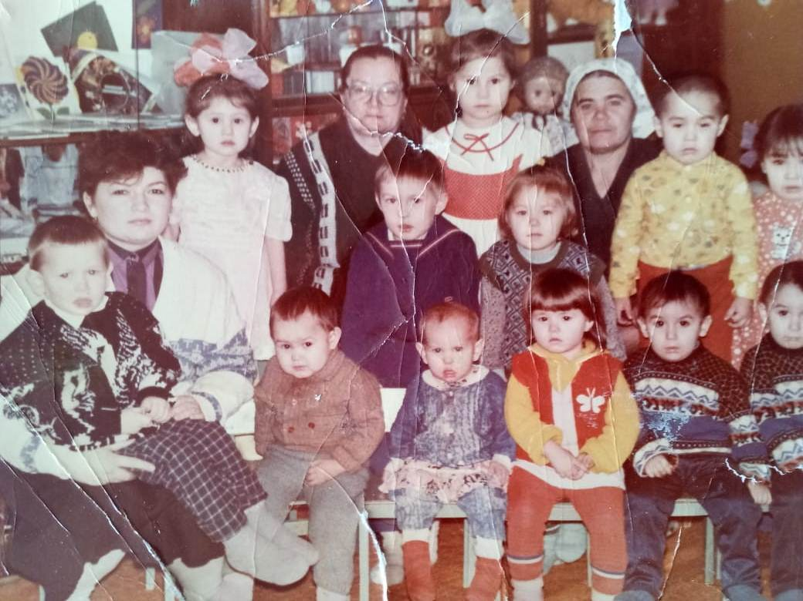

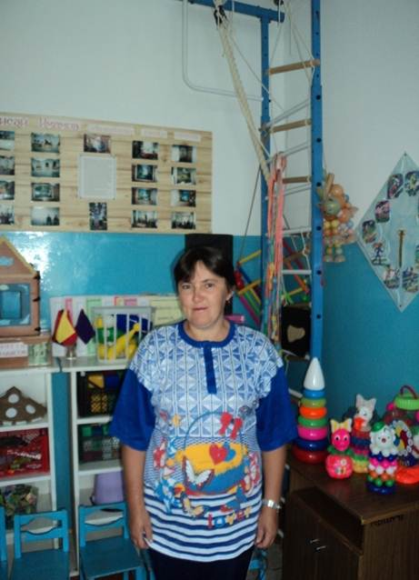
Шушы елны Галяева Гульнур бакчага тәрбияче ярдәмчесе итеп эшкә алына.
Галяева Гөлнур 31 ел буе балалар бакчасында хезмәт куя, бүгенге көнгә кадәр эшли. Чисталыгы, пөхтәлеге, балаларны нык яратуы белән ул әти-әниләрнең ихтирамын яулаган хезмәткәр. Бакчаның чисталыгын санитария таләпләренә туры китереп тәртиптә тота. Вакытында балаларны ашату,урын-җирләрне чиста тоту, уенчыклар юу аның вазыйфасы, ул аларны намус белән төгәл үти. Тормыш иптәше Фаил абый белән өч ул тәрбияләп үстерделәр .
1989 елда ясле зданиесын ябып, бер здание гына калдыралар, бакчада кабат төрле яшьтәге балалар белән эшли башлыйлар (катнаш төркем).
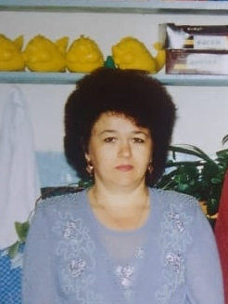
1989 нче елның ноябреннән бакчада тәрбияче булып Авзалова Тәслия Җәүдәт кызы эшли башлый. Тәслия Җәүдәтовна 1963 елның 12 ноябрендә Мөслим районы Баланлы авылында туа. Бөгелмә шәһәрендә мед. училищедә укый. Үзем эшләгән дәвердә иң матур булып истә калганы район методик кабинет кешесе Резеда Хакимовна һәм әти-әниләргә “Актыр татар сөлгесе, керсез күңел көзгесе” дигән ачык дәрес күрсәтүем булды ,-ди ул. Әти-әниләр, үзебезнең коллектив белән зур эш башкардык, калфаклар, түбәтәйләр, камзуллар тегеп, сәйлән белән чиктек, бизәдек. Мине бик мактадылар, иңнәремә канат куйдылар. Шуннан соң мин дәртләнеп эшли башладым ,- дип искә ала ул.
1998 елның 8 мартында яңа бакча ачылу тантанасы булды. Зур бүләкләр белән күп кешеләр җыелды. Бик тә дулкынландыргыч, сөенечле көн булды,-ди ул. Тәслия Җәүдәтовна бакчада 10 ел эшләгән.
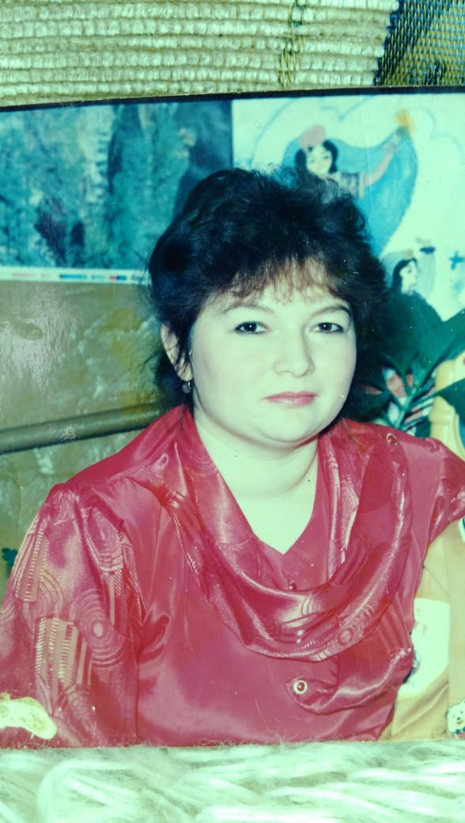
Гайсина Диләрә Зиннуровна 1990 елда Бөгелмә пед.училищесын тәмамлап Баланны авылы балалар бакчасына эшкә килә.
Озак та үтми, Ташлияр егете Иреккә кияүгә чыгып, Ташлиярга китә. 1992 елны бакча мөдире Ямалиева Зәнфирә апа аны кабаттан бакчага тәрбияче итеп эшкә чакыра. 1994 елның 1 маеннан бакча мөдире вазыйфасын үтәп , “Баланкай “ балалар бакчасын җитәкли.Ул вакытта Асия апа тәрбияче, Садикова Фәимә апа няня, Агълямова Гөлзирә повар вазыйфасын үтәгәннәр. Бакча башта мичкә утын ягып җылытылган, аннан соң ташкүмергә күчкәннәр, Диләрә Зиннуровна эшләгән чорда электр белән җылытылган. Кайсы көннәрне иртән килүгә торбалар ката торган булган, бакчадан ерак түгел алачык бар, ул шунда барып авыл агайларын җыеп алып килеп паяльная лампалар белән торбаларны җебетә торган булганнар, электрик Галлямов Булат абый электрны ялгап китә торган булган, икенче көнне тагын шул ук хәл , менә шул вакыт бик авыр булып истә калды,- ди ул.
Эшләгән дәвердә Диләрә Зиннуровна Яр Чаллы педагогия институтын читтән торып тәмамлады.Ул бик актив кеше, спорт ярышларында, смотр концертларында катнаша. Коллектив белән уртак тел табып, һәр эшчесенең гаилә хәлен аңлап, дус-тату эшлиләр.
2020 елда утыз ел гомерен балаларга белем һәм тәрбия бирүгә зур өлеш керткәне, күпьеллык намуслы хезмәте өчен Мәгариф бүлеге начальнигы Демидов Р.Т.ның рәхмәт хаты белән бүләкләнде.
1997 елда яңа бакча төзергә кирәк дигән сүзләр йөри башлый. Совхоз директоры Имаев Мөдәрис Мәхмүт улы тырышлыгы аркасында яңа ике щитовой йортны берләштереп, яңа детсад салалар . 1998 елның 8 мартында яңа бинага күченәләр. Ул вакытта Асия апа пенсиягә чыккан була. Тәрбияче булып Авзалова Тәслия эшли.

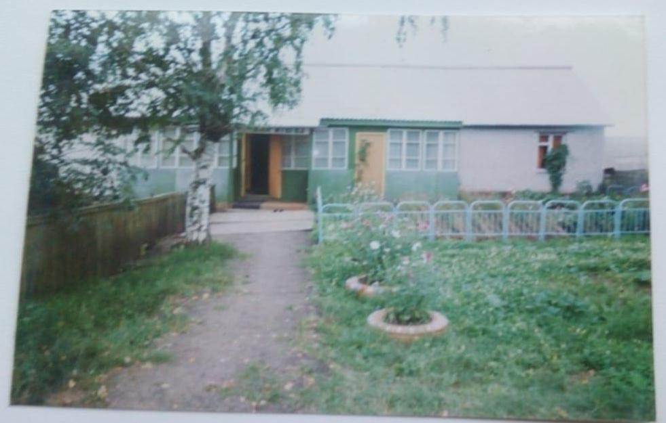

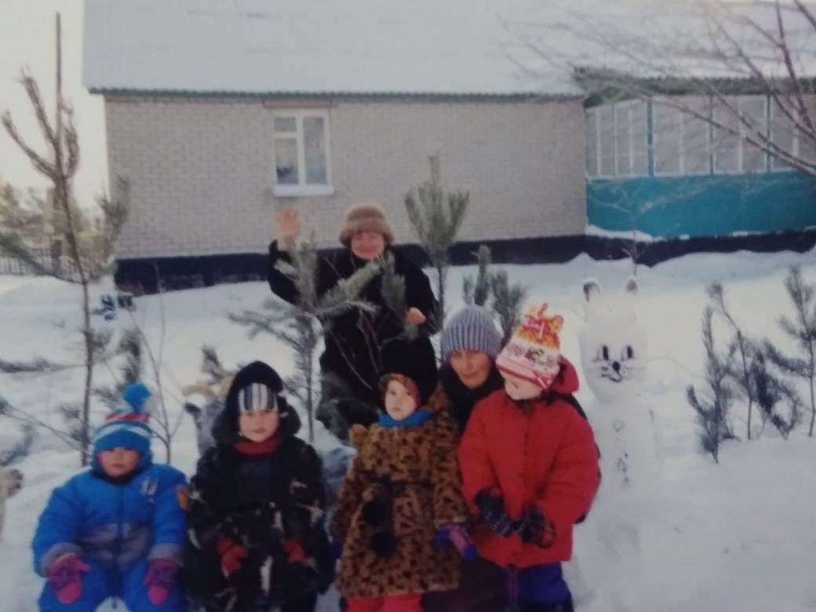
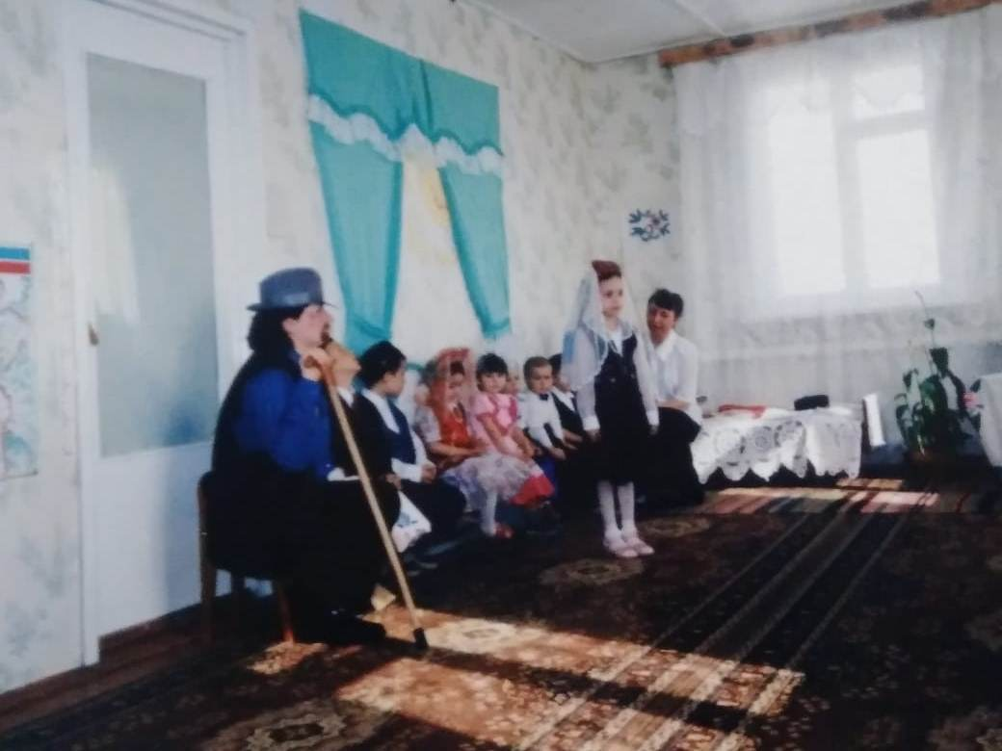

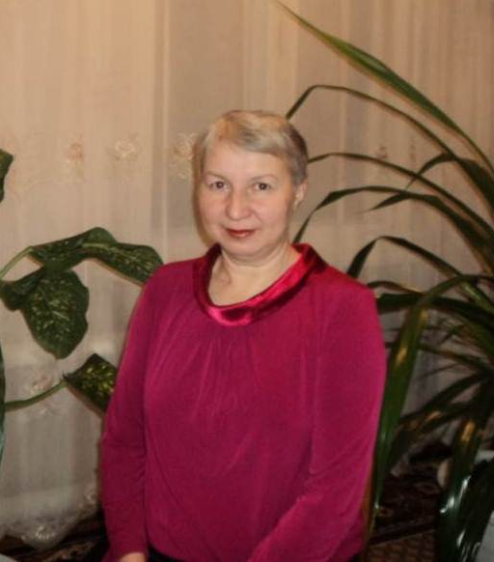
1998 елның 1нче сентябреннән тәрбияче булып Закирова Ләйлә Суфиян кызы бакчага эшкә килә.
Ләйлә Брежнев пед .училищесын тәмамлаган. Ул бакча мөдире Гайсина Диләрә, тәрбияче ярдәмчесе Галяева Гөлнур, повар Хасанова Люция апалар белән эшли башлый. Бүгенге көнгәчә бергә эшлиләр, бары повар гына алышына , хәзерге вакытта повар булып Ханова Ләйсән эшли. Ләйлә Суфияновна балаларга белем һәм тәрбия бирү белән генә чикләнми, районда үткәрелгән җыелышларда катнаша, үзбелемен күтәрү өстендә эшли,һәрчак яңалыкка омтылып, эзләнеп яши.”Фән һәм мәктәп” журналында,”Ачык дәрес “ газеталарында язмалары урын алды. Үзенең шөгыльләре тупланган берничә брошюрасын рецензияләтте. Күп конкурсларда катнашып, призлы урыннар яулады, район тәрбиячеләре беренче, икенче урыннарны алсалар күп вакыт өченче урынны ул алды. Район тәрбиячеләре белән берлектә булуыма мин бик горурланып, сөенеп эшләдем ,мин бик бәхетле -ди ул. Мин үзем тәрбияләгән балалар белән бергә уйныйм, өйрәнәм, хыялланам, уйлап чыгарам.Әгәр үземнең балаларга кирәклегемне тойсам- дөньяда шуннан да зур бәхет юк,-ди ул.
2014 елда -Яшь буынга белем һәм тәрбия бирүдә ирешкән уңышлары өчен һәм тууына 50 яшь тулу уңаеннан Мөслим муниципаль районы башлыгы Муллин Р.Хның мактау грамотасы белән, 2017 елда-Яшь буынны укыту һәм тәрбияләүгә керткән зур өлеше, күпьеллык намуслы хезмәте өчен Татарстан Республикасы мәгариф һәм фән премьер-министры урынбасары Фәттахов Э.Нның мактау грамотасы белән бүләкләнде.
1998 елдан 2008 елга кадәр шушы бинада эшлиләр. Кухня белән прачка урнашкан бинаны ябалар , кухняны яңа бинага күчерәләр, ашарга пешерү өчен электр плитәсе кайтаралар. 10 ел шушы бакчада эшләгәннән соң 2008 елда оптимизация кысаларында мәктәп бинасына күченәләр. Мәктәп мастерскоенда бүлмәләр бүлеп,ремонт ясап балалар бакчасы ясыйлар (90,4 кв.метр)

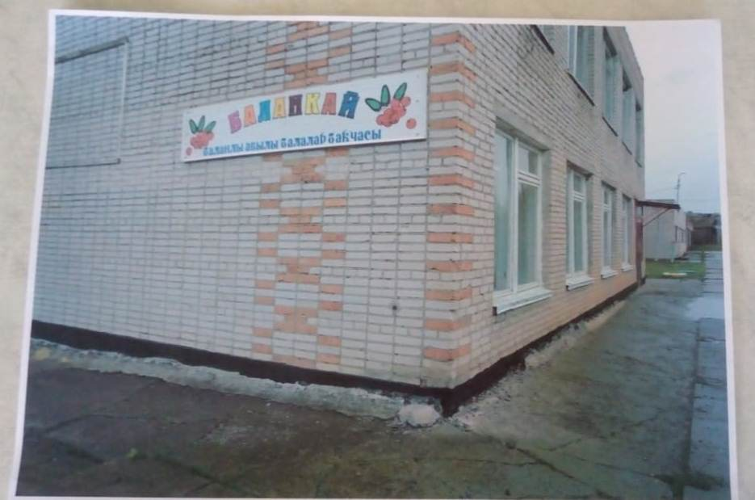
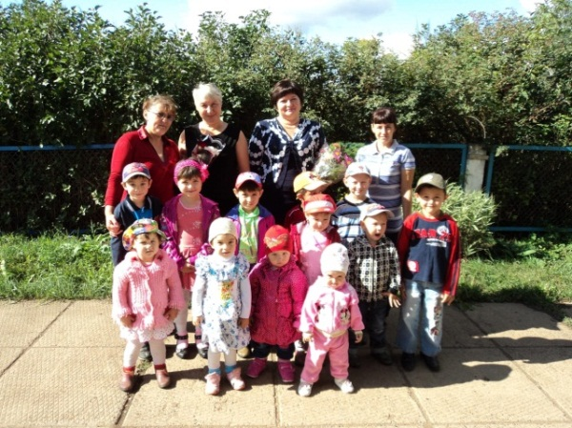

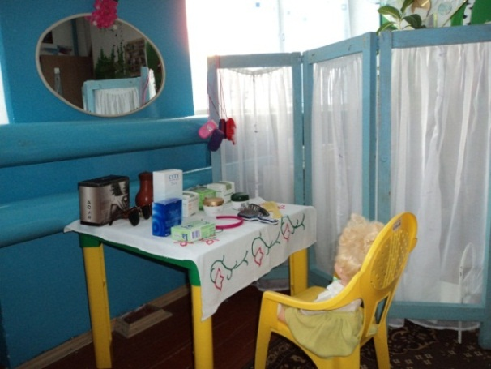
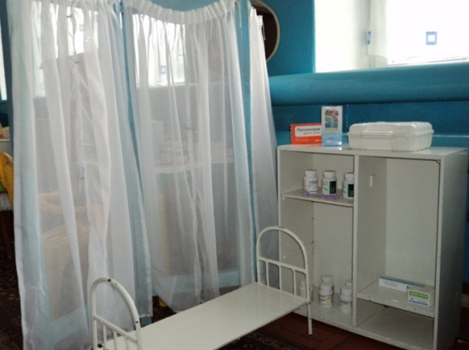

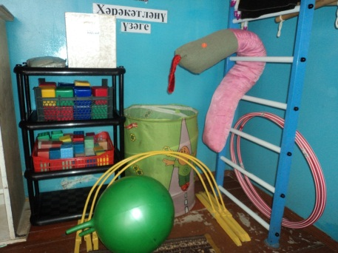
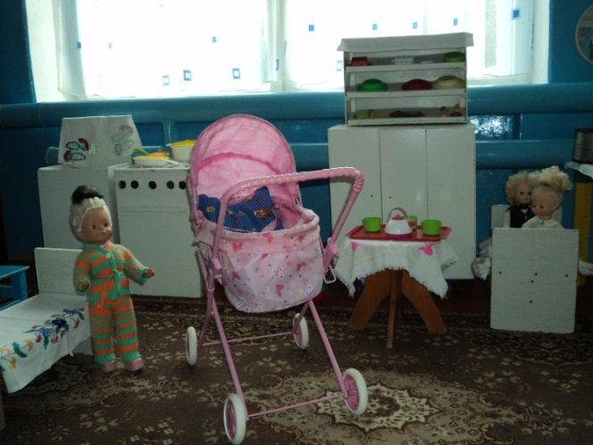

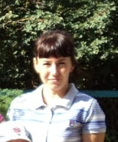
2012 елдан бакчада повар булып бүгенгәчә Ханова Ләйсән Мөнәвир кызы эшли .Эшенә намус белән җаваплы караучы хезмәткәр. Эш урынын һәрвакыт тәртиптә, санитария таләпләренә туры китереп тота.Тормыш иптәше Илнар белән бер кыз һәм бер ул тәрбиялиләр, балалары бик яхшы укыйлар. Ләйсән рәсем ясарга һәм кул эшләре белән шөгылләнергә ярата.

2020 елда мәктәпкә шул исәптән балалар бакчасына да капиталь ремонт ясалды. Мәктәп тышланды,түбәсе ремонтланды,тәрәзәләр алыштырылды,ягу системасы алыштырылды,канализация эшләре башкарылды. Хәзер бакчабыз җылы,якты,матур,чиста.Бакчабызның исеме үзгәрде.
Баланлы төп гомуми белем бирү мәктәбенең мәктәпкәчә белем бирү торкеме булып калдык. Елдан- ел балалар кимүгә таба бара.Бүгенге көндә бакчабызда 7 бала белем һәм тәрбия ала.
2020 елның сентябреннән Гайсина Диләрә Зиннур кызына бакчаның мәктәпкәчә белем бирү төркеме буенча директор урынбасары вазыйфасы йөкләнде. Бер бинадан икенче бинага күченеп йөрүләр вакытында күп авырлыкларга дучар булырга туры килә, турылыйсы, кисәсе, төзәтәсе, ябыштырасы , ремонтлыйсы. Менә шушы вакытта һәр вакыт Диләрә Зиннуровнаның тормыш иптәше Гизетдинов Рафаэль абый һәрвакыт ярдәмгә килә. Алтын куллы Рафаэль абыйга без зур рәхмәтле.
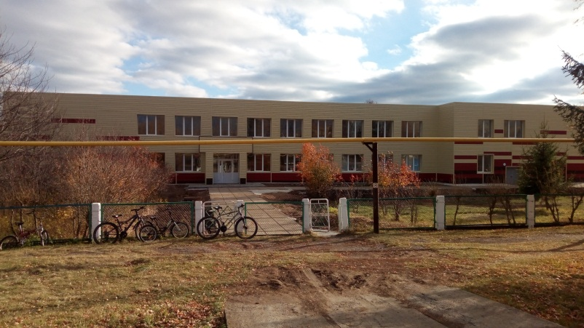
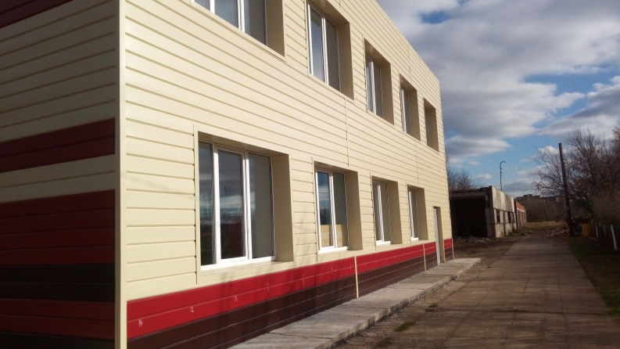

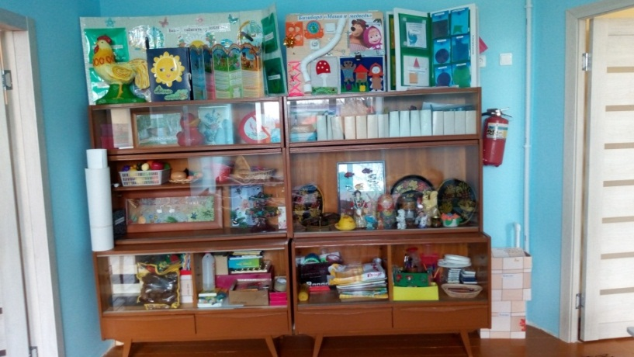
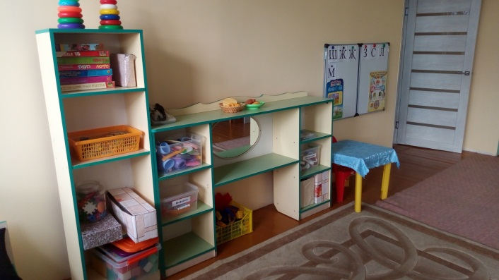

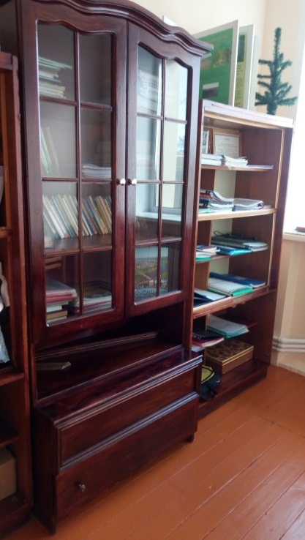
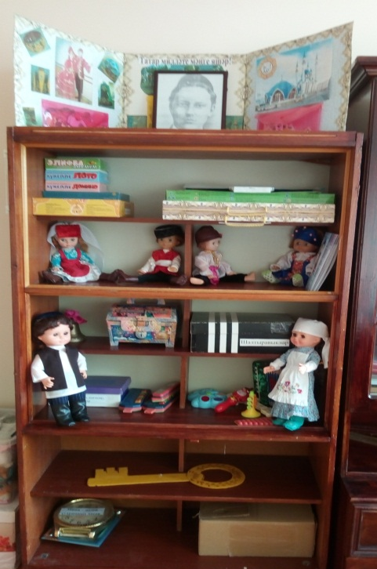

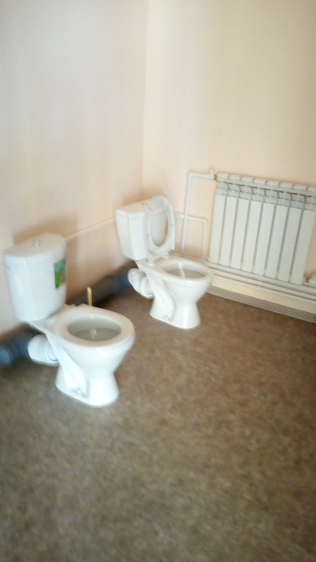
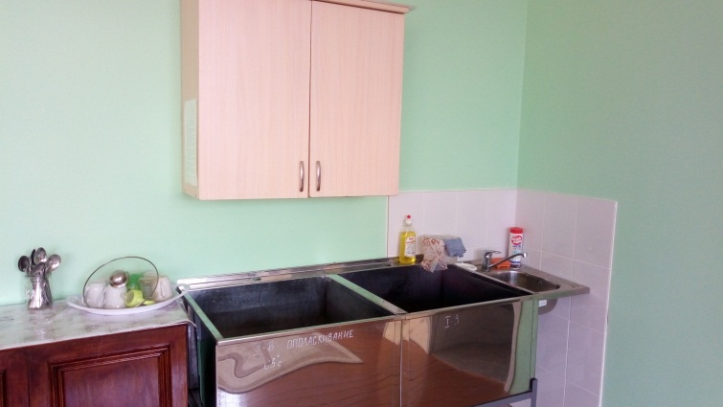

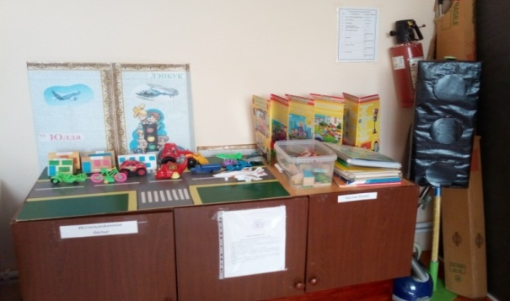
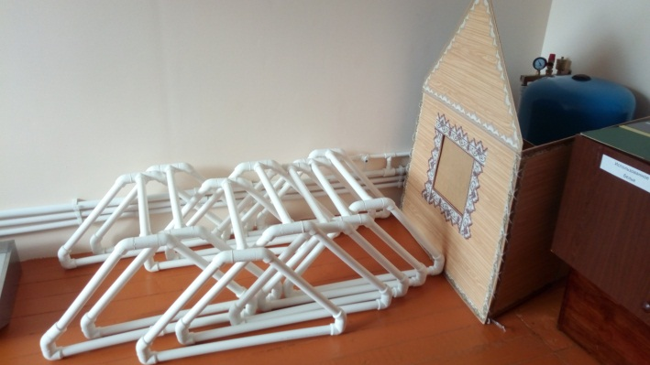

Бүгенге көндә авылыбызда безнең бакчабыздан лаеклы ялга китүчеләр -Маннанова Бәрия апа, Хасанова Люция апа, Гараева Гөлүсә апа . Шөкер, алар исән-имин матур гына гомер кичерә. Һәрберсе безгә якын, һәрберсе үзе эшләгән чорда матур хезмәте белән яхшы, якты эз калдырган шәхес. Без исә, аларны бик еш искә алып, алар белән араларны өзмәскә тырышып яшибез. Бәйрәм кичәләренә чакырабыз, өйләренә барып хәлләрен белешеп торабыз

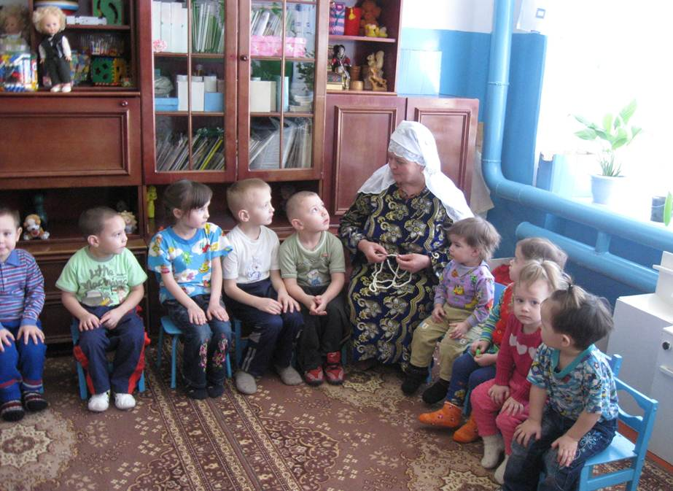

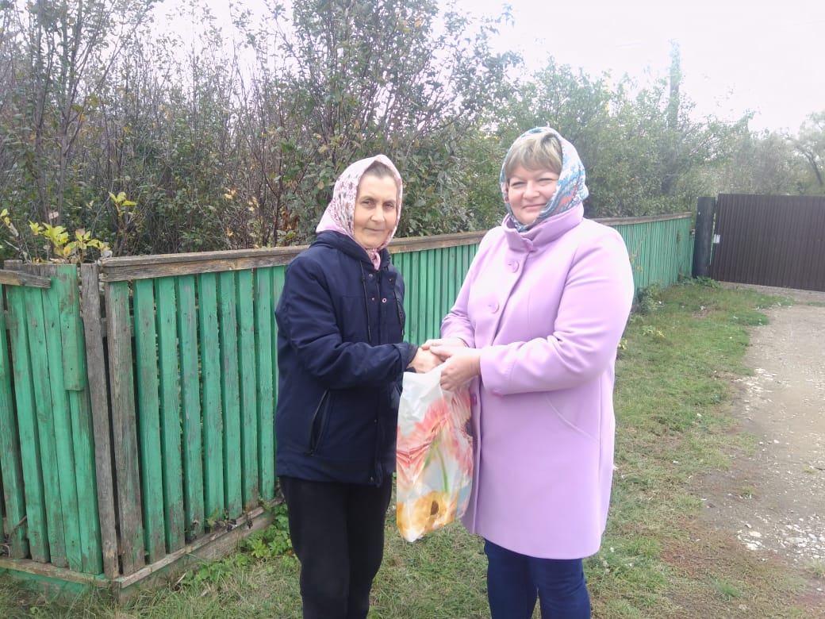
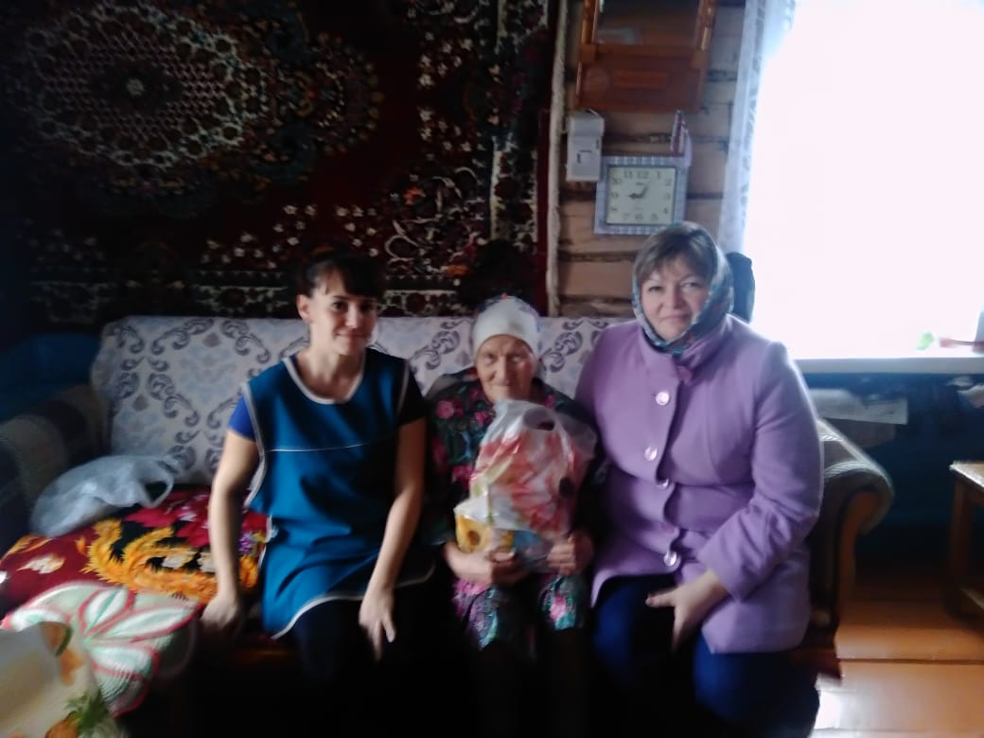

Бакча коллективы-Баланны төп гомуми белем бирү мәктәбенең мәктәпкәчә группасы урынбасары Гайсина Д.З, балалар бакчасы тәрбиячесе Закирова Л.С,кече тәрбияче Галяева Г.Ф,повар Ханова Л.М.(истәлекләреннән чыгып)

2020 елдан 2024 кадәр Баланны төп гомуми белем бирү мәктәбенең мәктәпкәчә белем бирү төркеме булып тордык.
2024 елның 2 сентябереннән Мөслим районы Баланны авылы “Баланкай”балалар бакчасы яңадан рәсмиләштерелде.Балалар саны ким булу сәбәпле Баланны төп гомуми белем бирү мәктәбе ябылды.
Бу эшләү дәверендә бакчада эшчеләр алмашынып торды.Бакча мөдире Гайсина Диләрә Зиннур кызы.Бакча тәрбиячесе Закирова Ләйлә Суфиян кызы үз теләге белән эштән китте,аның урынына тәрбиче булып 2024 елның 2 сентябреннән Аюпова Ленара Рафис кызы билгеләнде.Кече тәрбияче Галяева Гөлнур үз теләге буенча эштән китте,аның урынына Биктагирова Ландыш Гыйльман кызы эшкә керде.2022 елның 1 сентябреннән кече тәрбияче булып Кашапова Роза Шайнур кызы эшкә керде.2023 елның 3 апрелендә үз теләге буенча эштән китте,2023 елның 3 октябрендә янәдән тәрбиче ярдәмчесе булып эшли башлады.2023 елның 13 апрелендә повар булып Камаева Диләрә Миңнеазгаровна эшкә килде.2023 елның 2 октябрендә үз теләге белән эштән китте.2024 елның 12 августыннан повар булып Халитова Рада эшли башлады.

